**实验一 网络测度**

**一、 实验目的**

1、掌握网络数据表达及其可视化方法。

2、了解典型的网络测度。

**二、 实验条件**

硬件：计算机。

软件：计算机程序语言开发平台，如C、C++、Java、Matlab。

学生：至少掌握一门计算机程序设计语言，如C、C++、Java、Matlab。

**三、 实验内容及要求**

1、利用计算机程序设计语言，编写网络数据可视化程序，展示典型网络的结构。

2、利用计算机程序设计语言，编写网络测度的计算程序，展示网络测度的计算结果。

**四、 思考题**

1、影响网络数据可视化效果的关键因素有哪些？

2、不同类型网络的测度有哪些特征？

**附录：参考数据集**

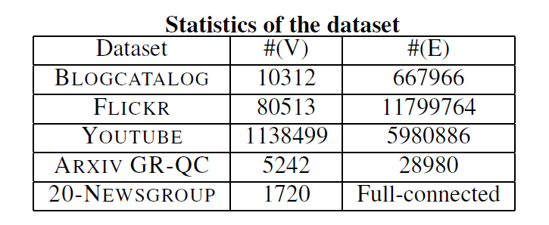

[1] J. Tang, M. Qu, M. Wang, M. Zhang, J. Yan, and Q. Mei. Line: Large-scale information network embedding. In Proceedings of the 24th International Conference on World Wide Web, pages 1067–1077. International World Wide Web Conferences Steering Committee, 2015.

[2] L. Tang and H. Liu. Relational learning via latent social dimensions. In Proceedings of the 15th ACM SIGKDD international conference on Knowledge discovery and data mining. ACM, 2009.

[3] J. Leskovec, J. Kleinberg, and C. Faloutsos. Graph evolution: Densification and shrinking diameters. ACM Transactions on

Knowledge Discovery from Data (TKDD), 1(1):2, 2007.

[4] http://qwone.com/~jason/20Newsgroups/

**实验二 网络模拟模型**

**一、 实验目的**

1、建立二种或以上的网络模拟模型，模拟实验一的实际网络。

2、对比分析网络模拟模型的效果。

**二、 实验条件**

硬件：计算机。

软件：计算机程序语言开发平台，如C、C++、Java、Matlab。

学生：至少掌握一门计算机程序设计语言，如C、C++、Java、Matlab。

**三、 实验内容及要求**

1、利用计算机程序设计语言，编写二种或以上的网络模拟模型。

2、展示模型模拟的网络，对比分析模拟网络和实际网络在网络测度上的差异。

**四、 思考题**

1、影响网络模拟模型的关键因素有哪些？

2、模拟网络和实际网络在网络测度对比上的差异的原因？

**实验三 网络分析典型问题**

**一、 实验目的**

1、了解网络分析的一些典型问题。

2、创意设计典型网络问题的算法。

3、评估算法的效果。

**二、 实验条件**

硬件：计算机。

软件：计算机程序语言开发平台，如C、C++、Java、Matlab。

学生：至少掌握一门计算机程序设计语言，如C、C++、Java、Matlab。

**三、 实验内容及要求**

1、以A、B、C、D下4个典型问题选择其一完成

A、网络社区发掘算法设计。

B、网络上信息传播模型设计。

C、网络节点分类算法设计。

D、网络联接预测设计。

2、与课件或文献中已有的一种算法对比分析它们之间的优劣。

**四、 思考题**

1、影响算法效果的关键因素有哪些？

2、如何评估算法的效果？